TKDK’ya 15 projeyle 20 milyonluk başvuru

Tarım ve Kırsal Kalkınmayı Destekleme Kurumu (TKDK) Nevşehir İl Koordinatörlüğü'ne toplam 20 milyon 344 bin lira yatırım bedeli olan 15 adet proje başvurusunda bulunuldu. Bu projelere ödenecek hibe miktarı ise 10 milyon 980 bin lira olacak....

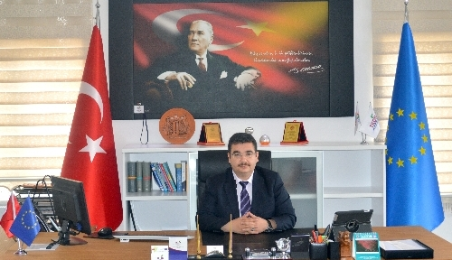
Tarım ve Kırsal Kalkınmayı Destekleme Kurumu (TKDK) Nevşehir İl Koordinatörlüğü'ne toplam 20 milyon 344 bin lira yatırım bedeli olan 15 adet proje başvurusunda bulunuldu. Bu projelere ödenecek hibe miktarı ise 10 milyon 980 bin lira olacak. Yatırımcılar projelerinin kabul edilmesi durumunda yüzde 50 ile yüzde 65 arasındaki oranlarda hibe alacak.
TKDK Nevşehir İl Koordinatörü Murat Asiltürk yaptığı yazılı açıklamada, 9 ve 10. başvuru çağrı döneminde 20 milyon 344 bin lira tutarında olan 15 adet proje başvurusu alındığını söyledi. Asiltürk, bu projelerin hibe tutarlarının ise 10 milyon 980 bin lira olacağını vurguladı.
Yatırımların hayat bulduğunda bölgede istihdamın artacağını ve yatırım yapmak isteyenlere örnek teşkil edeceğini belirten Asiltürk, böylelikle daha sonraki çağrı dönemlerinde proje başvurularının artacağına inandığını da kaydetti.
TKDK’ya 9 ve 10. dönemde başvuru yapılan yatırımların başlıkları ise şu şekilde; 2 adet süt üreten işletmelere (mandıra) yatırımı, 3 adet et üreten işletmelere (besi ahırı ve kanatlı hayvan yetiştiriciliği) yatırımı, 1 adet süt ve süt ürünlerinin işlenmesi ve pazarlanmasına yönelik yatırım, 1 adet et ve et ürünlerinin işlenmesi ve pazarlanmasına yönelik yatırım, 1 adet meyve ve sebzelerin işlenmesi ve pazarlanmasına yönelik yatırım, 1 adet arıcılık projesi, 1 adet tıbbi ve aromatik bitkiler projesi, 2 adet mikro işletmelerin geliştirilmesi projesi ve 3 adet kırsal turizm projesi.

